ΠΡΟΣΚΛΗΣΗ

Σας προσκαλούμε στη θεατρική παράσταση του Γυμνασίου Καινουργίου ΄΄Ο φίλος μου ο Λευτεράκης΄΄ την Πέμπτη
18 Απριλίου 2013 και ώρα 08.00 το βράδυ στην αίθουσα
του ΔΗ.ΠΕ.ΘΕ Αγρινίου.
Η παρουσία σας θα μας τιμήσει ιδιαίτερα.

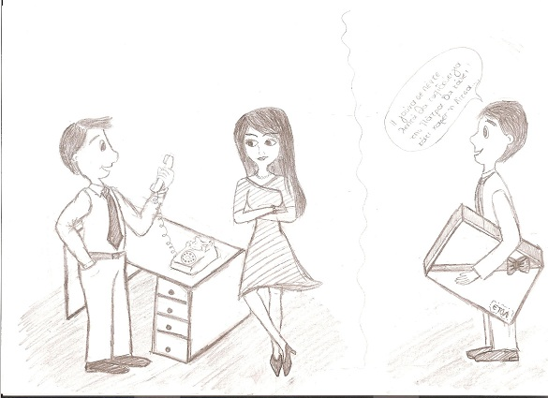

Ο Διευθυντής Ο Σύλλογος των καθηγητών
Η Mαθητική κοινότητα

